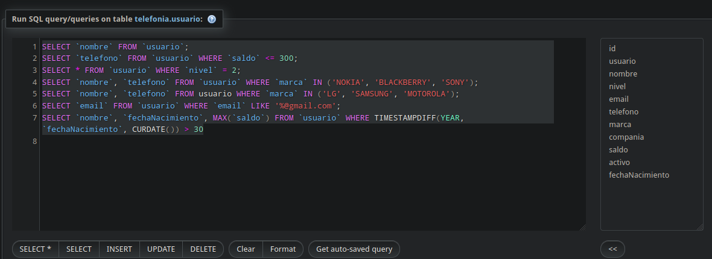

**SELECT `nombre` FROM `usuario`;**

**SELECT `telefono` FROM `usuario` WHERE `saldo` <= 300;**

**SELECT * FROM `usuario` WHERE `nivel` = 2;**

**SELECT `nombre`, `telefono` FROM `usuario` WHERE `marca` IN ('NOKIA', 'BLACKBERRY', 'SONY');**

**SELECT `nombre`, `telefono` FROM usuario WHERE `marca` IN ('LG', 'SAMSUNG', 'MOTOROLA');SELECT `email` FROM `usuario` WHERE `email` LIKE '%@gmail.com';SELECT `nombre`, `fechaNacimiento`, MAX(`saldo`) FROM `usuario` WHERE TIMESTAMPDIFF(YEAR, `fechaNacimiento`, CURDATE()) > 30**

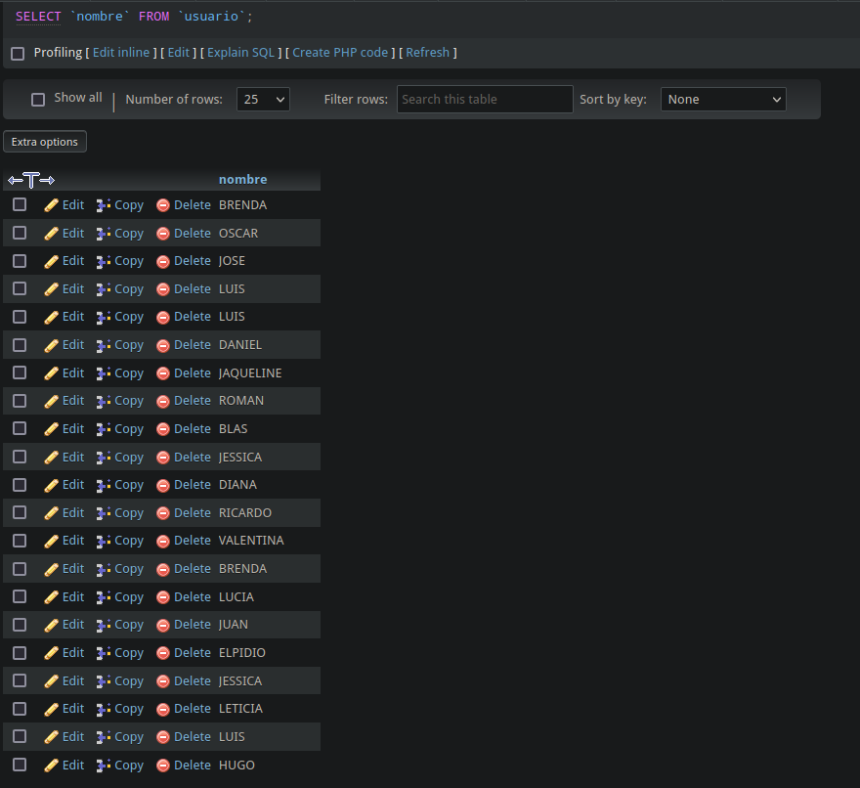**SELECT `nombre` FROM `usuario`;**

**SELECT `telefono` FROM `usuario` WHERE `saldo` <= 300;**

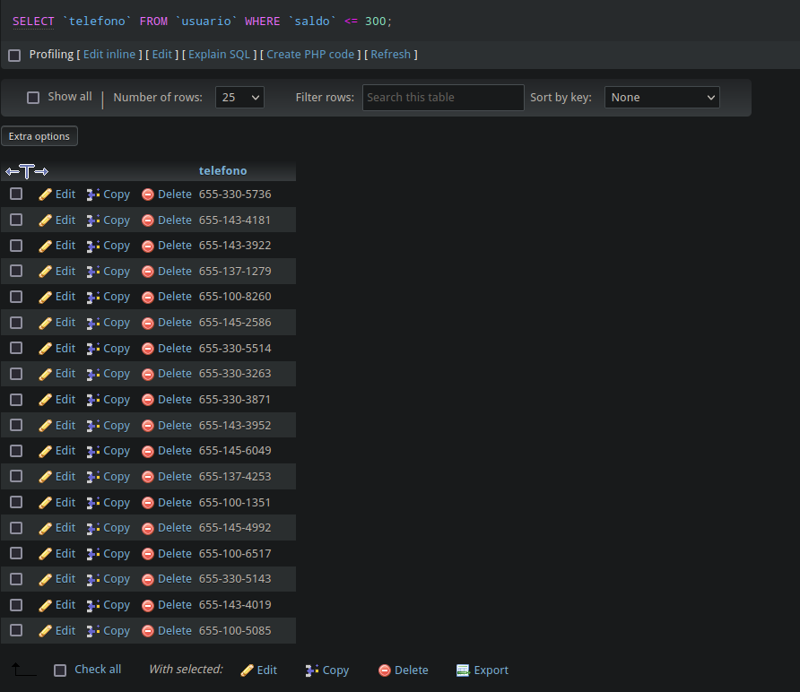

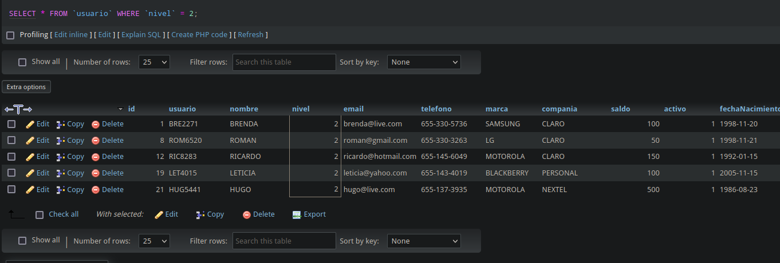**FROM `usuario` WHERE `nivel` = 2;**

**SELECT `nombre`, `telefono` FROM `usuario` WHERE `marca` IN ('NOKIA', 'BLACKBERRY', 'SONY');**

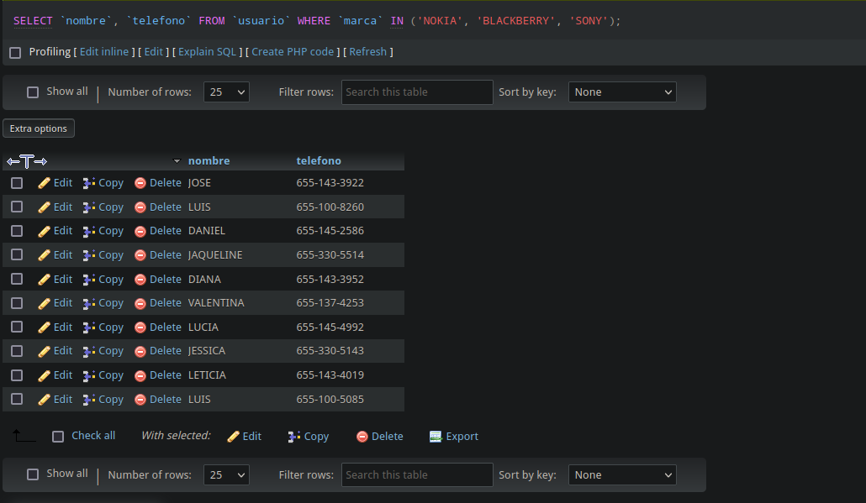

**SELECT `nombre`, `telefono` FROM usuario WHERE `marca` IN ('LG', 'SAMSUNG', 'MOTOROLA');**

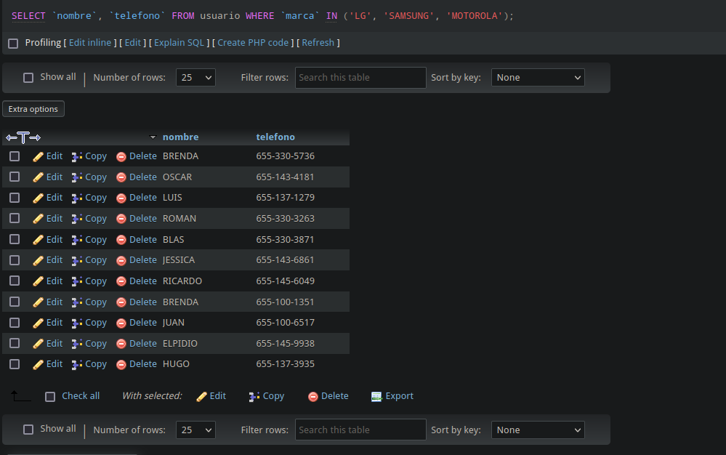

**SELECT `email` FROM `usuario` WHERE `email` LIKE '%@gmail.com';**

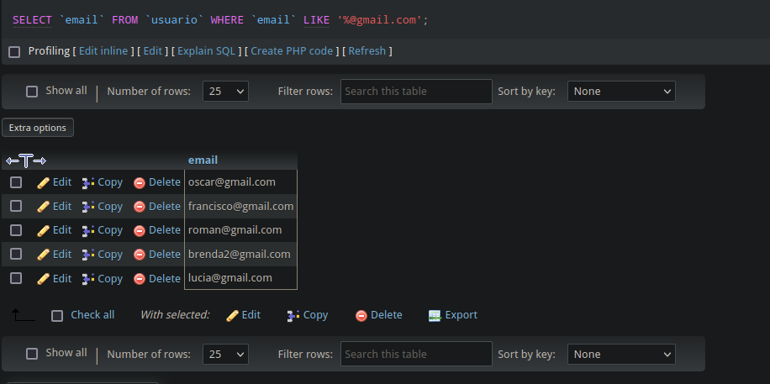

**SELECT `nombre`, `fechaNacimiento`, MAX(`saldo`) FROM `usuario` WHERE TIMESTAMPDIFF(YEAR, `fechaNacimiento`, CURDATE()) > 30**

